**LICEO ANDRÉS BELLO**

**DEPARTAMENTO DE LENGUAJE**

**LENGUA Y LITERATURA**

**PROFESORA: INÉS MANRÍQUEZ J.**

**CURSO: 7mo A**

**El Género Lírico: INTRODUCCIÓN**

**NOMBRE: ____________________________________________________ 7° BÁSICO A**

**OBJETIVO:** OA 12: Expresarse en forma creativa por medio de la escritura de textos de diversos géneros.

**INSTRUCCIONES:**

**1.** Este es un material teórico y donde se presenta la actividad.El material será subido a la Plataforma del Liceo, además de Classroom e Instagram. La guía se deberá desarrollar de forma individual. Todas las respuestas deben estar redactadas con tus propias palabras. Si haces uso de la herramienta de la cita, deberás referenciarla apropiadamente, de lo contrario, se considerará como plagio y no contará con puntaje asignado.

**3.** Si envías tus respuestas mediante la plataforma Classroom, te llegará una notificación cuando tu retroalimentación esté lista. En caso de enviarlas mediante correo electrónico o Instagram, llegarán directamente a tu correo.

**4.** Revisión y comentarios son para que los apliques en la misma guía, aumentando tu nivel de logro, o bien, en las entregas posteriores.

**5.** En caso de presentar cualquier tipo de inconveniente o tener dudas, comunícate con la profesora directamente mediante la plataforma Classroom, Instagram @profeinespaz, o bien, a [ines.manriquez.lab@gmail.com](mailto:ines.manriquez.lab@gmail.com).

**Aspectos conceptuales**

La poesía es la **expresión artística de los sentimientos de un poeta**, mediante un uso simbólico o figurativo del lenguaje. La para lírica se representa en un POEMA, que es una composición loiteraria que se concible como expresión artística de la belleza por medio de la palabra.

**Los sentimientos** son expresados mediante un lenguaje centrado en la forma en cómo se dicen las cosas. Una forma artística y que busca expresar lo que se siente de una **forma nueva y creativa.**

**Se busca la belleza artística en el uso del lenguaje figurado, simbólico o connotativo. Las palabras adquieren nuevos significados y ritmos. El uso del lenguaje poético y recursos líricos acerca la poesía a la MÚSICA.**

**El HABLANTE LÍRICO** es la voz ficticia que transmite los sentimientos que quiere enunciar el poeta. Adopta actitudes y un temple de ánimo.

ACTIVIDAD: CREACIÓN DE UN TEXTO LÍRICO

En esta actividad, crearás tu propio texto lírico. Para hacerlo, deberás cumplir 3 etapas:

**1.- PREESCRITURA:** Momento en donde prepararás tu poema. Céntrate en el SENTIMIENTO que te inspira esa imagen y escribe una LLUVIA DE IDEAS, en donde expreses libremente palabras motivadas por la imagen y el sentimiento que te inspira.

**2.- ESCRITURA**: creación del poema. Busca palabras y expresiones que no sean cotidianas para referirte a tu objeto lírico (fuente de inspiración).

Puedes trabajar con un diccionario como ayuda.

Comienza a escribir tu poema. El uso de la rima es a elección, también puede ser en verso libre.

Crea un texto con expresiones metafóricas o figuradas acerca del sentimiento que te inspira la imagen escogida.

El texto debe tener entre 15 y 25 versos.

**3.- EDICIÓN:** correcciones y reescritura, en caso de ser necesarias. Cuando hayas terminado, relee tu poema. Revisa cuál es su tema y si tus sentimientos estás planteados de forma lírica.

Revisa el uso creativo que le diste a tu vocabulario.

Envía tu texto a la profesora, indicando qué imagen escogiste para inspirarte. Puedes escoger otra y adjuntarla en tu trabajo.

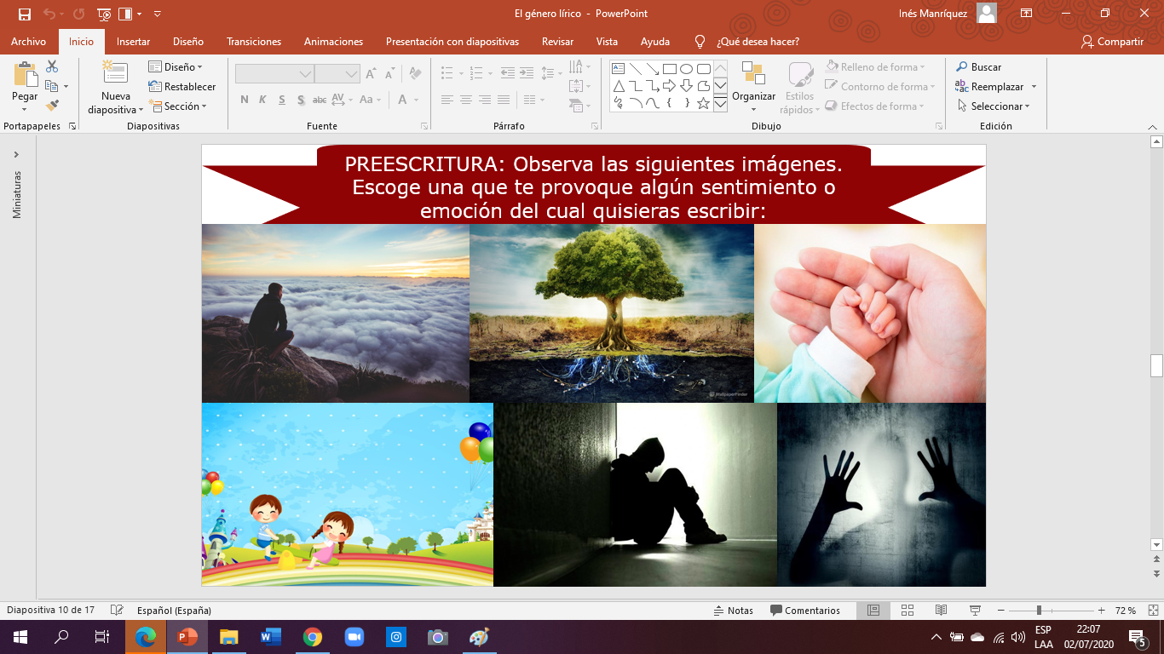  
  
Si quieres escoger otra imagen que te inspire, pégala acá:

|  |
| --- |
|  |

**¿Cuál es el sentimiento que va a predominar en tu poema?**

_______________________________________________________________________

¿Cómo será tu hablante lírico? ¿Qué actitud va a adoptar frente al tema y la imagen?

_______________________________________________________________________

_______________________________________________________________________

Comparte tu lluvia de ideas acá. Si la hiciste a mano, comparte una foto de ella en este espacio.

|  |
| --- |
|  |

¿En qué debo fijarme al construir mi poema:

|  |
| --- |
| **Indicadores** |
| **1.- Presenta un texto lírico con el número indicado de versos.**  **2.- Cada verso está escrito con palabras propias, sin plagio ni partes extraídas desde fuentes externas.**  **3.- Hace un uso creativo y lírico del lenguaje (Utiliza expresiones figuradas, lenguaje connotativo, etc.)**  **4.- El contenido del texto hace alusión a la imagen escogida de manera clara y evidente.**  **5.- El contenido del poema expresa los sentimientos que la imagen le provoca al hablante.** |

Escribe tu poema ACÁ: las etapas de ESCRITURA Y EDICIÓN se pueden realizar en esta misma parte. Recuerda ponerle un título llamativo y que se relacione con el contenido del poema.